La grande bellezza (Sorrentino, 2013)

Il SI IMPERSONALE E IL SI PASSIVANTE
Come ci si deve comportare a un funerale…

Activity 1. Listen to the monologue and fill in the blanks with the missing verbs.

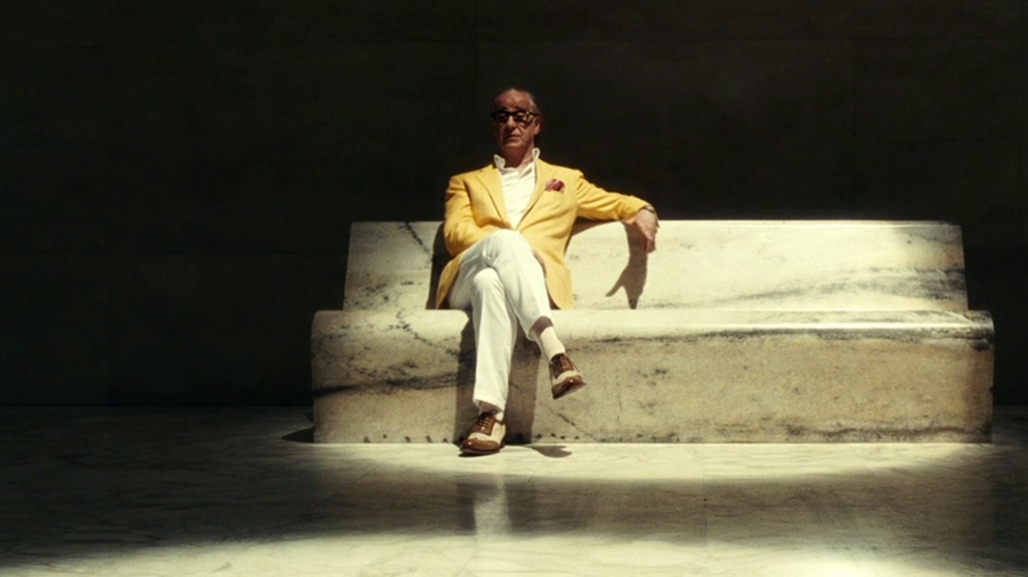
Vocabolario utile

privo – devoid
mondano – socialite

liberarsi – free oneself
calca – crowd
accertarsi – be certain
platea – public

condoglianze – condolences
appoggiare – lean against
sussurrare – whisper
autorevolezza - authority
Molti pensano che un funerale sia un evento casuale, privo di regole. Non è così. Il funerale è l'appuntamento mondano par excellence. A un funerale, non bisogna mai dimenticarlo... _________ in scena. […]
Con pazienza, _____________ che i parenti si liberino dalla calca e una volta accertatisi che tutta la platea si sia seduta, solo a quel punto, _____________ fare le condoglianze. In questa maniera, tutti ti possono vedere. _____________ le mani del sofferente, _____________ le proprie sulle sue braccia, _____________qualcosa all'orecchio, una frase sicura detta con autorevolezza, per esempio: nei prossimi giorni, quando ci sarà il vuoto, sappi che puoi contare sempre su di me.
Il pubblico si chiederà ‘ma che sta dicendo Jep Gambardella?’ […]

Activity 2. Check your work by comparing it with the text below:
Molti pensano che un funerale sia un evento casuale, privo di regole. Non è così. Il funerale è l'appuntamento mondano par excellence. A un funerale, non bisogna mai dimenticarlo... si va in scena. […]
Con pazienza, si attende che i parenti si liberino dalla calca e una volta accertatisi che tutta la platea si sia seduta, solo a quel punto, si possono fare le condoglianze. In questa maniera, tutti ti possono vedere. Si prendono le mani del sofferente, si appoggiano le proprie sulle sue braccia, si sussurra qualcosa all'orecchio, una frase sicura detta con autorevolezza, per esempio: nei prossimi giorni, quando ci sarà il vuoto, sappi che puoi contare sempre su di me.
Il pubblico si chiederà ‘ma che sta dicendo Jep Gambardella?’ […]

Activity 3. What kind of SI is it, the impersonal or the passive? Indicate which rule applies to the impersonal si and which to the passive si:

__________________ uses the third person singular of the verb, and has no object. The unspecified subject generally translates to “one” “they” or “you” in Italian.
Es. Si impara molto a scuola One learns a lot at school.

_________________ is used instead of the passive voice, verbs have a direct object which acts like the subject of the verb.
Es. Qui si vendono libri. Books are sold here.

Activity 4. List which of the verbs you filled in the dialogue belong to the impersonal si and which to the passive si.
Si passivante:
Si impersonale:
Activity 5. In the scene you watched, Jep Gambardella tells you how one should behave at a funeral. Now it’s your turn to tell him how one behaves at other events. Pick one of the scenarios below and, using both the SI IMPERSONALE and the SI PASSIVANTE explain how one should act.

- A un ristorante elegante - A un ristorante fast-food
- In una gelateria - A una cena alla casa di un collega di lavoro
- A una festa di compleanno - A un banchetto formale

________________________________________________________________________________________________________________________________________________________________________________________________________________________________________________________________________________________________________________________________________________________________________________________________________________________________________________________________________________________________________________________________________________________________________________________________________________________________________________________________________________________________________________________________________________________________________________________________________________________________________________________________________________________________________________________________________________________________________

